АННОТАЦИЯ
Исполнитель: студент группы ИМБО-02-22 Ким К.С.
Руководитель ВКР: к.ф.-м.н., доцент кафедры прикладной математики Даева С.Г.
Выпускная квалификационная работа на тему: «Разработка модели оценки стоимости футбольных трансферов».
Работа включает в себя 9 рисунков, 5 таблиц, 1 приложение.
Список источников информации включает 25 позиций.
Ключевые слова: анализ данных, машинное обучение, футбольные трансферы, гребневая регрессия, лассо, случайный лес, градиентный бустинг, предобработка данных, прогнозирование трансферной стоимости, важность признаков.

СОДЕРЖАНИЕ
АННОТАЦИЯ 1
ВВЕДЕНИЕ 7
1 ИССЛЕДОВАТЕЛЬСКИЙ РАЗДЕЛ 8
1.1 Характеристика предметной области 8
1.1.1 Анализ текущего состояния предметной области 9
1.1.2 Выявление основных проблем и ограничений 10
1.2 Обзор существующих решений 11
1.3 Формулировка исследовательской задачи модели 13
2 АНАЛИТИЧЕСКИЙ РАЗДЕЛ 16
2.1 Анализ и характеристика входных данных 16
2.2 Описание этапов разработки модели 22
2.3 Обоснование выбора инструментальных средств разработки 25
3 ТЕХНОЛОГИЧЕСКИЙ РАЗДЕЛ 27
3.1 Описание реализации модели 27
3.1.1 Описание хода реализации 27
3.1.2 Реализация интерфейсов и взаимодействия компонентов 32
3.2 Анализ полученных результатов 33
3.2.1 Методология тестирования и валидация 33
3.2.2 Сравнительный анализ моделей и интерпретации 34
ЗАКЛЮЧЕНИЕ 39
СПИСОК ИСТОЧНИКОВ 41
ПРИЛОЖЕНИЯ 45

ВВЕДЕНИЕ
Футбол давно перестал быть исключительно спортивным зрелищем, а превратился в глобальную экономическую систему. Объем трансферных операций достиг больших масштабов: по данным FIFA, суммарные расходы на трансферы в пяти ведущих европейских лигах в 2023 году превысили 7,2 миллиарда евро [1.1]. При этом принятие решений о стоимости игроков по-прежнему основывается на экспертных оценках и интуитивных суждениях, что вызывает существенные финансовые риски и снижает неэффективность распределения ресурсов.
Целью практики является разработка модели оценки стоимости футбольных трансферов на основе игровой активности и физических характеристик игроков.
Для достижения цели были сформулированы следующие задачи:
- изучить предметную область и выявить ключевые факторы, влияющие на трансферную стоимость;
- изучить существующие решения и подходы в спортивной аналитике;
- сформировать исследовательскую задачу, определить цели, критерии успешности, требования, ограничения и допущения;
- выполнить сбор, очистку и предобработку данных;
- спроектировать и рассчитать новые аналитические признаки;
- обучить модели машинного обучения;
- провести сравнительный анализ эффективности нескольких алгоритмов машинного обучения;
- протестировать разработанную модель на реальных трансферах.
Практическая значимость работы заключается в создании автоматизированного инструмента, способного снизить субъективность при оценке футболистов и минимизировать финансовые риски клубов при заключении контрактов.
- ИССЛЕДОВАТЕЛЬСКИЙ РАЗДЕЛ
  - Характеристика предметной области
Трансферный рынок футбола представляет собой экономическую систему, в которой клубы передают права на игроков за плату. Размер этой суммы должен отражать текущую и потенциальную ценность игрока для покупающего клуба [1.1;1.11].
До 1995 года существовали иные правила, когда даже после завершения контракта новый клуб был обязан выплатить компенсацию предыдущему клубу. По решению Европейского суда, игроки получили возможность переходить в другие клубы бесплатно после окончания контракта. Цены на игроков выросли, поскольку клубы стремились либо продать футболистов до окончания контракта, либо подписать новые, на более выгодных условиях [1.2].
На стоимость футболиста влияет множество факторов. К ним относятся игровые показатели: количество забитых голов, сколько сделано голевых передач, процент оборонительных действий, точность передач, для защитников — отборы, для полузащитников — контроль мяча, для вратарей — сухие матчи и физические параметры (возраст, рост, вес, выносливость), определяющие потенциал игрока и продолжительность карьеры. Пик стоимости футболиста обычно приходится на возраст 26-29 лет, после чего она начинает снижаться.
Условия контракта влияют на позиции клуба в переговорах. Если срок контракта подходит к концу, цена может быть снижена, чтобы избежать бесплатного ухода игрока [1.5].
Существуют также субъективные факторы, такие как популярность в социальных сетях и успешные выступления на крупных турнирах. Молодые игроки, проявившие себя, могут подорожать, даже если их статистика игры не лучше, чем у более опытных футболистов [1.6].
В рамках предметной области рассматриваются следующие основные вопросы:
- экономическая суть рынка трансферов;
- классификация факторов, влияющих на формирование трансферной стоимости футболиста;
- возрастные изменения стоимости футболистов;
- особенности стоимости игроков;
- влияние травм на рыночную стоимость футболистов;
- учёт времени и инфляции.
Объектом исследования выступает процесс формирования стоимости игроков на рынке трансферов. Предметом исследования является математическая модель прогнозирования трансферной стоимости, на основе характеристик игровой активности, физических параметров и контекстных факторов [1.11].
    - Анализ текущего состояния предметной области
В настоящее время стоимость футболистов оценивается разными способами: экспертные оценки, рыночные платформы, исследования и коммерческие системы анализа.
Экспертный подход является распространенным в футбольных клубах. Скауты, спортивные директора, тренеры и агенты оценивают футболистов, опираясь на опыт и интуицию. Их оценка включает просмотр матчей, анализ статистики, сравнение с похожими игроками и учет потребностей клуба. Преимущества экспертного подхода — это учет психологии, совместимости с тактикой и потенциала. Однако субъективность создает проблемы, так как мнения о конкретном игроке могут отличаться.
Рыночная платформа — Transfermarkt — предлагает другой подход, основанный на пользовательском оценивании футболистов [1.3]. С 2000 года платформа собирает оценки и корректирует их на основе реальных трансферов. Исследования показывают, что оценки платформы хорошо согласуются с реальными суммами сделок, что подтверждает её практическую значимость. Тем не менее, процесс обновления оценок происходит с некоторой задержкой, и они могут не успевать отражать изменения формы игрока [1.10].
CIES Football Observatory — исследовательский центр, который разработал свою методику оценки на основе статистической модели [1.12]. Алгоритм CIES учитывает более 2000 трансферов за последние 10 лет и включает параметры: возраст, позиция, статистика матчей (голы, ассисты, минуты), опыт, контракт, результаты клуба. CIES регулярно публикует обновления оценочной стоимости игроков топ-лиг. Однако, методология CIES описана в общих чертах, и детали не раскрываются полностью [1.4;1.9].
    - Выявление основных проблем и ограничений
При разработке модели оценки трансферной стоимости футболистов существует ряд проблем и ограничений.
- Проблема с данными. Открытые источники неполные: статистика по молодым игрокам или игрокам из менее известных лиг часто отсутствует. Источники предоставляют общую статистику по матчам, но не имеют статистики по игровой активности. Коммерческие поставщики предлагают более полные наборы, но за плату.
- Необходимость учёта выбросов и аномалий в футбольном трансфере. Топ-звезды формально являются выбросами с точки зрения статистики, но содержат важную информацию о рынке.
- Временная нестабильность рынка. Рынок трансферов меняется. Суммы, которые были высокие в 2018 году, сегодня могут сильно упасть. Это связано не только с общей инфляцией, но и с изменением структуры рынка, появлением новых источников доходов у клубов.
- Ограниченность размера выборки. Общее количество трансферов в европейском футболе измеряется тысячами, но многие из них — бесплатные переходы, аренды или мелкие сделки. Выборка трансферов с известными суммами ограничена, что создает проблемы для обучения моделей, требующих больших объемов данных.
- Субъективные вещи. На цену игрока влияют не только показатели игры, но и работа агентов, популярность в социальных сетях, успешное выступление на крупном турнире, личные предпочтения руководства. Цена может отклоняться от его рыночной стоимости.
- Сложность оценки физического состояния. Травмы игрока влияют на их будущую стоимость и карьеру. Необходимо учитывать не только количество пропущенных дней, но и характер травм.
Перечисленные проблемы и ограничения необходимо учитывать при построении модели. Поэтому больше всего акцент будет сделан на очистке данных, обработке пропусков и выбросов, а также на использовании методов, устойчивых к неоднородности данных.
  - Обзор существующих решений
Для минимальных финансовых рисков футбольные организации и аналитические агентства используют различные способы оценки игроков, которые можно разделить на экспертные, алгоритмические и методы машинного обучения.
Transfermarkt представляет собой экспертный подход к оценке трансферной стоимости. Платформа основана на коллективном мнении зарегистрированных пользователей (аналитиков, скаутов, болельщиков), которые обсуждают игроков и выносят вердикт о стоимости [1.3]. Учитывается все: перспективы, спортивные достижения, статистика, стиль игры, лидерские качества. Результаты зависят от коллективного мнения, что формально можно представить как функцию:
 | $V=g(E_{1},E_{2},…,E_{k})$, | (1.1)
где $E_{i}$ — экспертные баллы по различным критериям, отражающие субъективные оценки специалистов.
Однако процесс формирования оценок занимает время, а обновления происходят редко, что может приводить к отставанию оценок от реальной формы игрока. Ещё одним недостатком Transfermarkt это ошибки в оценках. Эксперты могут симпатизировать каким-то клубам, что искажает оценки, и не всегда следят за изменениями формы игрока [1.10].
CIES Football Observatory применяет алгоритм, основанный на модели множественной регрессии [1.9]. Модель учитывает: возраст, срок контракта, уровень лиги, игровую статистику, результаты выступлений за клуб и сборную. Преимущество подхода в том, что модель выдаёт оценку в евро и делает это автоматически и регулярно.
Модель CIES описывает уравнением множественной линейной регрессии:
 | $V=β_{0}+\sum_{j=1}^{p}{β_{j}X_{j}+ε}$, | (1.2)
где $X_{j}$ — признаки игрока, $β_{j}$ — параметры модели, $ε$ — случайная ошибка.
Недостаток модели CIES в том, что часто завышает оценки для игроков из высших лиг и недооценивает футболистов из менее престижных чемпионатов. Это связано с линейностью зависимостей и ограниченным набором факторов. Модель плохо справляется со сложными взаимодействиями. Например, совместное влияние возраста и травм [1.8].
В последние годы распространились методы машинного обучения, способные выявлять сложные нелинейные закономерности [1.6].
- Случайный лес строит множество деревьев решений на случайных подвыборках данных и итоговый прогноз получается путем усреднения предсказаний всех деревьев. Метод устойчив к переобучению, способен моделировать нелинейности и предоставлять встроенную оценку важности признаков [1.12].
- Градиентный бустинг работает иначе, метод последовательно строит деревья решений, где каждое новое дерево стремится исправить ошибки предыдущего ансамбля минимизация градиент функции потерь [1.13].
Методы машинного обучения обладают потенциалом для более точной оценки, однако требуют большого объёма данных. При малом размере выборки возрастает риск переобучения, а также сложность интерпретации результатов. Необходимо правильно настроить гиперпараметры модели. Модели могут быть чувствительны к шуму и выбросам в данных [1.7].
  - Формулировка исследовательской задачи модели
На основании проведённого анализа были сформированы следующие задачи для разработки модели машинного обучения, которая будет опираться на данные и обеспечивать точность прогнозирования трансферной стоимости:
- Загрузить, собрать, очистить и объединить данные из различных таблиц (история трансферов, профили игроков, игровая статистика, данные о травмах, выступления за сборные) в одну.
- Выполнить преобразование денежных значений в числовой формат, обработать пропуски, проанализировать выбросы.
- Сформировать набор значимых признаков.
- Обучить модель (выбрать алгоритм, настроить параметры и выбрать оптимальный).
- Оценить качество и проанализировать результаты.
- Исследовать важность признаков и определить ключевые факторы.
Цель работы состоит в том, чтобы создать модель машинного обучения для оценки стоимости футбольных трансферов на основе игровой активности и физических параметров.
Пусть задан обучающий набор данных:
 | $D={\{(x_{i},y_{i})\}}_{i=1}^{n}$, | (1.3)
где $x_{i}$ — вектор признаков игрока (возраст, позиция, год и так далее),
$y_{i}$ —трансферная стоимость.
Необходимо построить функцию, которая будет предсказывать стоимость по этим признакам, минимизирующую ошибку прогноза:
 | $\hat{f(x)}:X→Y$, | (1.4)
В качестве критериев успешности решения используются следующие метрики, модель должна объяснять большую часть дисперсии целевой переменной:
- MAE — средняя абсолютная ошибка в евро. Показывает, на сколько в среднем прогноз отклоняется от реальной цены.
 | $MAE=\frac{1}{n}\sum_{i=1}^{n}{\left|y_{i}-\hat{y_{i}}\right|}$, | (1.5)
- $R^{2}$ (коэффициент детерминации) — показывает, какую долю дисперсии целевой переменной объясняет модель. $R^{2}>0$ означает, что модель даёт информацию о разбросе цен.
 | $R^{2}=1-\frac{\sum_{i=1}^{n}{{(y_{i}-\hat{y_{i}})}^{2}}}{\sum_{i=1}^{n}{{(y_{i}-\overline{y})}^{2}}}$, | (1.6)
- $MAPE$ — средняя относительная ошибка в процентах. Данная метрика показывает, на сколько процентов в среднем прогноз отклоняется от реальной стоимости.
 | $MAPE=\frac{100\%}{n}\sum_{i=1}^{n}{\left|\frac{y_{i}-\hat{y_{i}}}{y_{i}}\right|}$, | (1.7)
Требования бывают двух видов: функциональные требования и нефункциональные требования
Функциональные требования — это конкретные действия.
- модель должна принимать на вход структурированные данные об игроке;
- правильно подготовить данные (масштабирование признаков);
- выдача прогноза в евро;
- анализ важности признаков.
Нефункциональные требования — это качество и свойства.
- коэффициент детерминации должен быть не менее 0,25;
- интерпретируемость результатов — как модель делает прогноз;
- воспроизводимость результатов при фиксированных параметрах.
При разработке модели принимаются следующие допущения:
- используются только открытые данные;
- рассматриваются только платные переходы. Свободные агенты и аренды исключаются;
- анализируется только базовая стоимость трансфера;
- все финансовые показатели приводятся к евро;
- инфляция футбольного рынка учитывается через признак «год сезона» и строгое разделение выборки по времени (обучение данных до 2019 года, тестирующие данные на последующие сезоны).
Ограничения:
- модель не учитывает, как проходила конкретная сделка;
- не учитывает рыночные аномалии;
- модель работает только на тех данных, на которых обучилась.
Сформулированная задача позволяет перейти к практическому построению модели оценки стоимости футбольных трансферов.

- АНАЛИТИЧЕСКИЙ РАЗДЕЛ
  - Анализ и характеристика входных данных
Для построения модели используются данные о трансферах, собранные из открытых источников [2.1].
Входные данные включают в себя:
- характеристики игрока: возраст, рост, рабочая (предпочтительная) нога;
- позиция на поле: вратарь, защитник, полузащитник, нападающий;
- игровая статистика: количество голов, голы с пенальти, пропущенные голы, желтые и красные карточки;
- данные о травмах: количество пропущенных дней;
- выступления за сборную: количество голов;
- рыночная стоимость: динамика оценок от экспертных платформ.
Источником данных является датасет «Football Datasets», доступный на платформе Kaggle (https://www.kaggle.com/datasets/xfkzujqjvx97n/football-datasets/data).
Данные включают следующие таблицы:
- transfer_history.csv — История трансферов игроков. Информация о переходе игрока: дата, сезон, из какого клуба, в какой клуб перешёл, сумма трансфера;
- player_profiles.csv — Профили игроков. Характеристики игрока: дата рождения, рост, позиция, рабочая (предпочтительная) нога;
- player_market_value.csv — Динамика рыночной стоимости игроков по сезонам. Содержит оценки стоимости игроков на различные даты;
- player_performances.csv — Статистика выступлений за клубы по сезонам;
- player_injuries.csv — Данные о травмах игроков;
- player_national_perfomances.csv — Статистика выступлений за сборные.
Объединение таблиц производилось по идентификатору игрока с использованием операций слияния (merge). В результате получается одна большая таблица, содержащая 39 997 записей о трансферах с 1973 по 2026 год [2.2,2.3].
В итоговой таблице включаются следующие поля:
- идентификатор игрока (player_id) — int;
- возраст на момент трансфера (age) — int;
- рост (height) — float;
- позиция на поле (position_simple) — object;
- тип трансфера (transfer_type) — object;
- год перехода (season_year) — int;
- стоимость сделки (transfer_fee) — int;
- логарифмированная стоимость сделки (log_fee) — используется в качестве целевой переменной — float;
- рыночная стоимость, на момент, ближайший к дате трансфера (market_value) — float;
- суммарное количество голов за последние два сезона (goals_last_2y) — int;
- суммарное количество голевых передач за последние два сезона (assists_last_2y) — int;
- общее количество сыгранных минут за последние два сезона (minutes_played_2y) — int;
- общее количество пропущенных дней из-за травм (injury_days) — int;
- общее количество голов за сборную (national_goals) — int.
Целевая переменная — стоимость трансфера в евро (transfer_fee) — значение, которое оценивает качество прогноза модели. Распределение трансферных сумм неравномерно: большинство сделок стоят недорого, а остальные сделки стоят очень дорого. Это создает трудности при обучении модели, поэтому применяется логарифмическое преображение (log_fee) для нормализации распределения и улучшения сходимости алгоритмов обучения.
Предобработка данных осуществлялась в несколько этапов.
Этапы обработки:
- Очистка данных. Преобразование денежных значений в формат float.
- Фильтрация данных. Исключаются бесплатные трансферы и аренды.
- Логарифмическое преобразование целевой переменной. Большинство трансферов составляют суммы до нескольких миллионов евро, тогда как дорогие трансферы являются редкими выбросами. Для улучшения свойств распределения и повышения качества обучения моделей применяется логарифмическое преобразование.
 | $y^{'}=ln⁡(x+1)$. | (2.1)
где $x$ — фактическая сумма трансфера в евро, $y^{'}$ — логарифмированная целевая переменная.
- Обработка пропусков. Для числовых признаков применяется замена медианным значением [2.4].
- Выявление выбросов. Для выявления аномальных выбросов использован метод межквартильного размаха [2.1].
 | $IQR=Q_{3}-Q_{1}$. | (2.2)
- Разделение выборки на обучающие (80%) и тестовые (20%).
Для оценки качества и репрезентативности данных проводился анализ распределений основных характеристик игроков и трансферных сумм.
На Рисунке 2.1 представлено распределение игроков по возрастным группам.
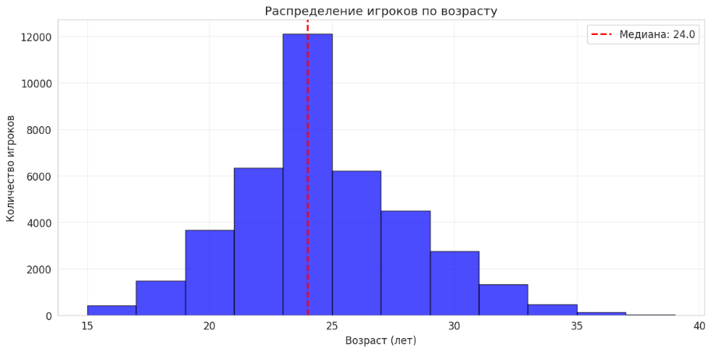
Рисунок 2.1 — Распределение игроков по возрасту
Из Рисунка 2.1 видно, что основная масса игроков в диапазоне от 22 до 30 лет. Это пик карьеры, когда спрос игроков максимален. Медианный возраст составляет 24 года. Молодых и старых игроков заметно меньше.
На Рисунке 2.2 представлено распределение трансферов по позициям игроков. Наибольшее количество переходов приходится на центральных нападающих, защитников и полузащитников. Вратари представлены наименьшим количеством трансферов, так как клубы редко меняют вратарей по сравнению с полевыми игроками.
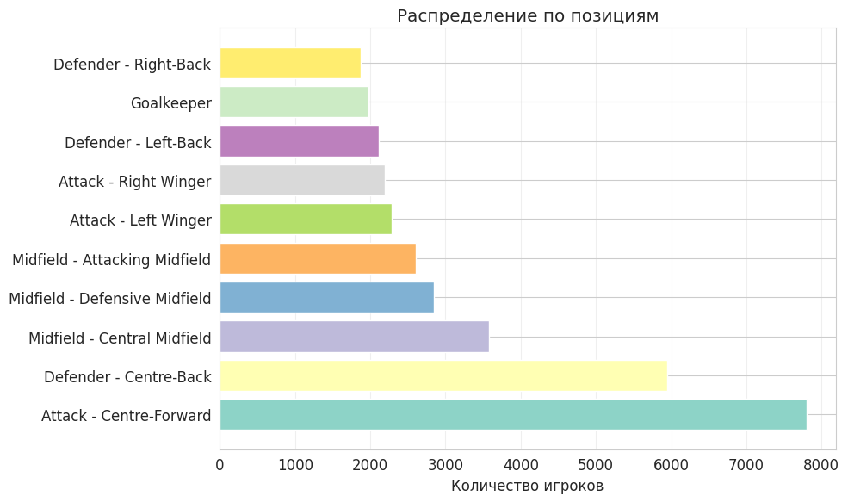
Рисунок 2.2 — Распределение игроков по позициям
На Рисунке 2.3 представлено распределение трансферных сумм. Гистограмма имеет правостороннюю асимметрию, большинство наблюдений сконцентрировано в области малых значений, основная масса трансферных сделок совершается на суммы до 10 миллионов евро. Дорогие трансферы (свыше 30 миллионов евро) являются редкими событиями. После применения формулы (2.1), на Рисунке 2.4 представлено логарифмическое преобразование сумм трансферов, которое позволяет привести распределение к виду, близкому к нормальному, что улучшает сходимость алгоритмов обучения и уменьшает влияние выбросов.
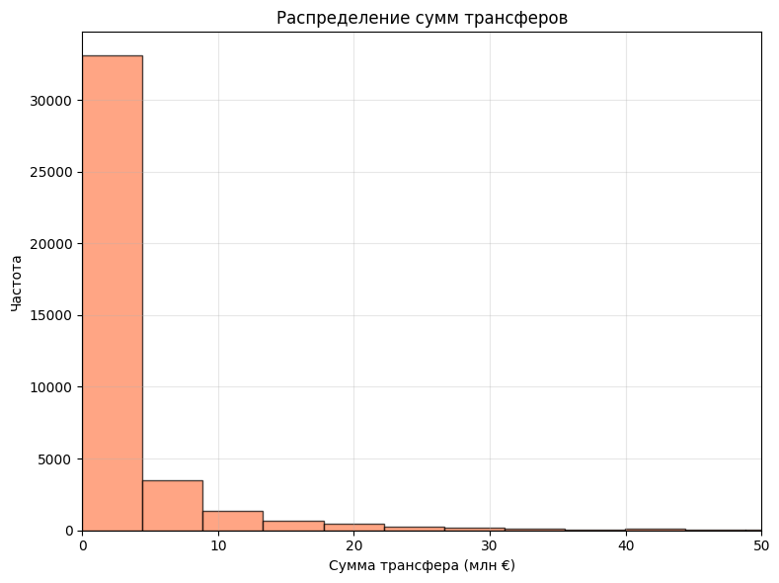
Рисунок 2.3 — Распределение трансферных сумм
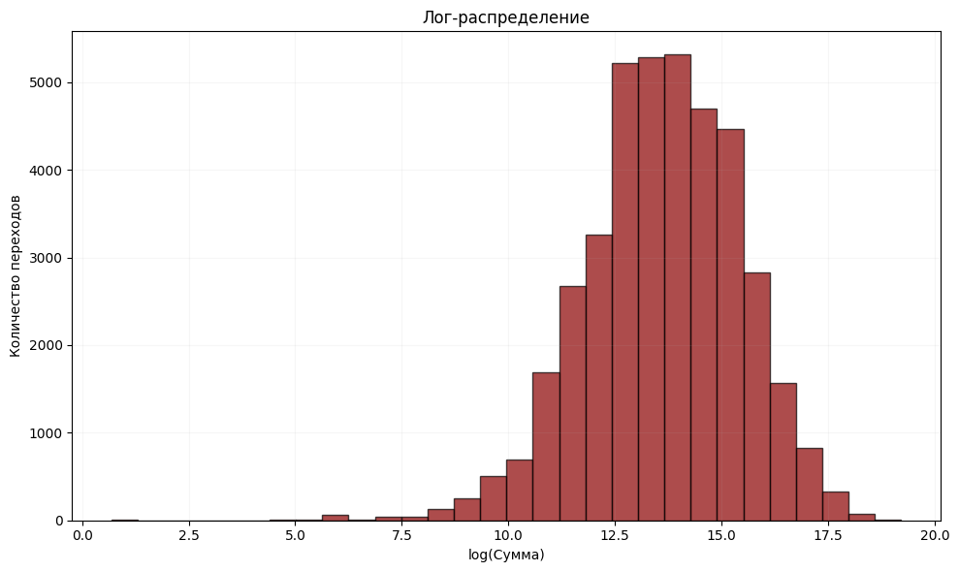
Рисунок 2.4 — Распределение трансферных сумм после логарифмирования
Зависимость средней трансферной стоимости от возраста игрока подтверждает экономическую логику рынка, что представлено на Рисунке 2.5. Цена растет по мере накопления опыта, достигая максимума к 26-28 годам, после чего наблюдается снижение средней стоимости, что обусловлено естественным ухудшением физических и игровых показателей.
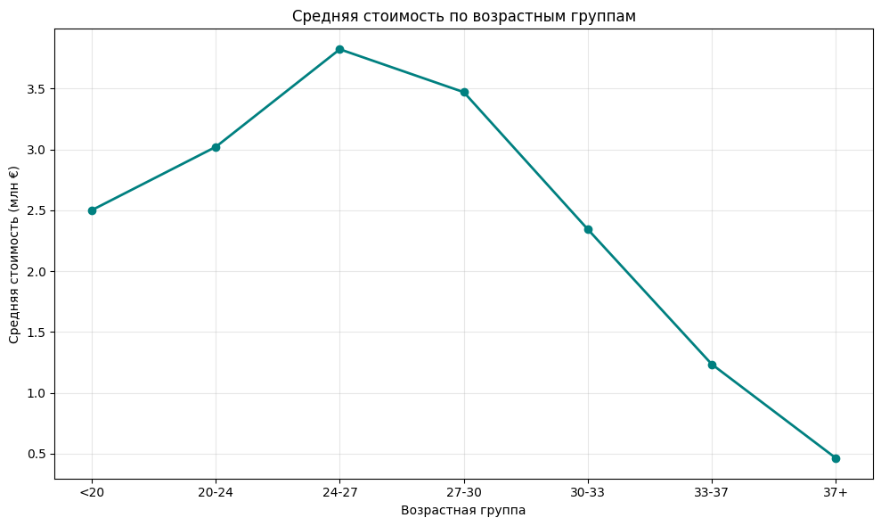
Рисунок 2.5 — Средняя стоимость по возрастным группам
На Рисунке 2.6 представлено изменение средней и медианной стоимости трансферов по сезонам, а также количество совершенных сделок. Наблюдается рост трансферных сумм, что свидетельствует об инфляции на рынке и требует учета временного фактора при построении прогностических моделей. Особый интерес представляет резкое сокращение трансферной активности в 2019-2021 годах, из-за пандемии COVID-19. В этот период наблюдалось снижение количества трансферов и средней стоимости сделок. Хотя рынок смог восстановиться после пандемии, количество сделок увеличилось, и цены на игроков продолжают расти.
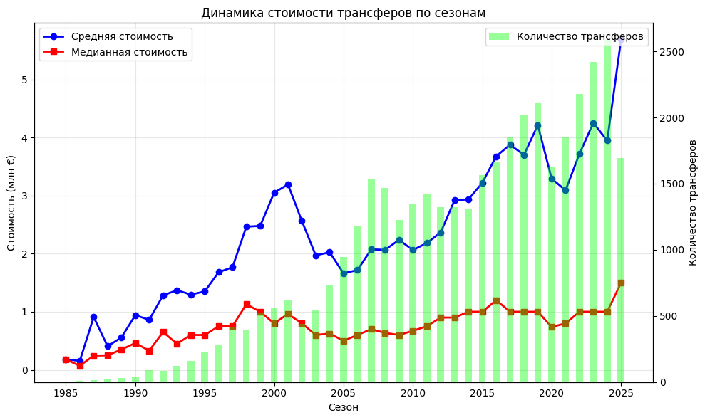
Рисунок 2.6 — Динамика стоимости трансферов по сезонам
В результате проведенного исследовательского анализа входных данных можно сделать вывод об их репрезентативности и пригодности для построения модели.
  - Описание этапов разработки модели
Разработка модели оценки стоимости футбольных трансферов проходит в несколько этапов.
Этап 1. Проектирование архитектуры решения. На этом этапе определяется модульная структура системы. Архитектура решения включает следующие модули:
- загрузка данных;
- предобработка данных;
- формирования признаков;
- разделение данных (80% — обучающая, 20% — тестовая);
- масштабирование признаков (приведение числовых признаков к единому диапазону с помощью StandardScaler);
- обучение моделей;
- модуль оценки и анализа;
- сравнение метрик.
Этап 2. Описание математического аппарата реализуемых моделей. Для решения задачи используются алгоритмы машинного обучения. В качестве базовой модели взяли Ridge-регрессия с L2-регуляризацией [2.5]. Обычная линейная регрессия пытается подобрать коэффициенты так, чтобы ошибка была минимальна. Но на практике она легко переобучается, особенно если признаков много. Гребневая регрессия добавляет к функции потерь штраф за большие коэффициенты:
 | $L\left(β\right)=\sum_{i=1}^{n}{{(y_{i}-X_{i}β)}^{2}+α\sum_{j=1}^{p}{β_{j}^{2}}}$, | (2.3)
где $y_{i}$ — фактическое значение целевой переменной,
$X_{i}$ — вектор признаков,
β — вектор коэффициентов модели,
α — параметр регуляризации, контролирующий силу штрафа за большие коэффициенты.
Lasso представляет собой линейную регрессию с L1-регуляризацией [2.6]. В отличие от гребневой регрессии, использующей квадратичный штраф, Lasso добавляет к функции потерь модуль штрафа. Особенностью L1-регуляризации является обнуление коэффициентов незначимых признаков:
 | $L\left(β\right)=\sum_{i=1}^{n}{{(y_{i}-X_{i}β)}^{2}+α\sum_{j=1}^{p}{\left\|β_{j}\right\|}}$, | (2.4)
Случайный лес (Random Forest) строит много решающих деревьев, каждое дерево строится на своей случайной подвыборке данных и использует случайное подмножество признаков для разделения узлов, а потом усредняет их предсказания [2.6]. Это снижает переобучение и позволяет ловить более сложные зависимости.
 | $\hat{f(x)}=\frac{1}{M}\sum_{m=1}^{M}{T_{m}(x)}$, | (2.5)
где M — количество деревьев, $T_{m}(x)$ — прогноз m-го дерева.
Градиентный бустинг (Gradient Boosting) строит деревья последовательно, и каждое новое дерево пытается исправить ошибки предыдущего [2.5]. В отличие от случайного леса, где деревья строятся независимо, в градиентном бустинге каждое новое дерево обучается на остатках (разности между фактическими значениями и прогнозом текущего ансамбля).
 | $F_{m}\left(x\right)=F_{m-1}\left(x\right)+{ηh}_{m}\left(x\right)$, | (2.6)
где $F_{m}$ — модель на шаге m, $h_{m}$ — базовое дерево, обучаемое на отрицательном градиенте функции потерь, $η$ — скорость обучения (learning rate) [2.6].
Этап 3. Разработка вычислительной схемы обучения модели.
Вычислительная схема реализована в следующей последовательности:
- Разделение данных по временному принципу. Обучающая выборка формируется из трансферов до 2021 года, тестовая — с 2021 года включительно.
- Масштабирование признаков. Для линейной модели Ridge и Lasso выполняется стандартизация числовых признаков с помощью StandardScaler приводит их к одному масштабу среднее — μ и стандартное отклонение — σ.
 | $X_{scaled}=\frac{x-μ}{σ}$, | (2.7)
- Обучение моделей. После того как модель обучена, она делает предсказания на тестовой выборке. Эти предсказания сравниваются с реальными значениями, и считаются метрики.
- Предсказания на тестовой выборке.
Этап 4. Расчёт метрик. Для сравнения качества моделей вычисляются [2.4]:
- MAE — средняя абсолютная ошибка;
- R² — коэффициент детерминации;
- MAPE — средняя абсолютная процентная ошибка.
Этап 5. Анализ важности признаков. Проводится интерпретация работы моделей. Для ансамблевых моделей (Random Forest, Gradient Boosting) используется встроенная оценка важности (feature_importance). Для линейных моделей (Ridge, Lasso) применяется метод перестановочной важности (permutation importance), позволяющий ранжировать факторы (возраст, статистика игрока) по их влиянию на итоговую рыночную стоимость игрока [2.5;2.6].
  - Обоснование выбора инструментальных средств разработки
Для успешной реализации модели оценки стоимости футбольных трансферов был проведен сравнительный анализ существующих программных инструментов. Для выбора средств разработки необходимо учитывать: обработку больших данных, реализацию моделей, визуализацию моделей.
При выборе рассматривались три инструмента: Python, R и C++.
Главные критерии выбора были такие:
- наличие библиотек;
- воспроизводимость результатов;
- производительность;
- работа с большими данными.
Результаты сравнения представлены в таблице 2.1.
Таблица 2.1 — Сравнительный анализ Python, R и C++
Критерий | Python | R | C++
Наличие библиотек для анализа данных | Pandas, numpy | dplyr, tidyr, data.table | используются внешние библиотеки и стандартные
Наличие библиотек для машинного обучения | Scikit-learn, Tensorflow, Pytorch, XGBoost, LightGBM, CatBoost | randomForest, caret, keras, xgboost | Shark, MLPACK, Dlib
Воспроизводимость результатов | Jupyter Notebook, Google Colab, VS Code | R Notebook, R Markdown | Visual Studio
Производительность | Высокая (оптимизированные библиотеки на C/C++) | Достаточная для статических расчетов | Высокая
Работа с большими данными | Хорошая благодаря библиотеке Spark | Ограниченные возможности, ориентирован на данные, помещающиеся в оперативную память | Хорошая работа
R хорош для статистики, но имеет ограниченные возможности для интеграции в веб-сервисы [2.7].
C++ обеспечивает максимальную производительность благодаря компиляции. Он эффективен для обработки больших данных и сложных вычислений, но у него сложный синтаксис, и мало библиотек для машинного обучения.
Python предлагает большой выбор библиотек для анализа данных и машинного обучения, обеспечивает высокую производительность благодаря языкам программированиям C/C++. Наличие таких инструментов, как Jupyter Notebook позволяет сочетать код, визуализацию, текст, что удобно для разработки модели.
Таким образом, для реализации модели был выбран Python, который обладает оптимальным балансом между скоростью разработки, читаемостью кода и наличием готовых библиотек для машинного обучения.
Для реализации модели использовались следующие библиотеки Python:
- pandas — для обработки табличных данных [2.10];
- numpy — для работы с многомерными массивами [2.3];
- scikit-learn — для реализации алгоритмов машинного обучения [2.2];
- matplotlib — для визуализации [2.8;2.9].
Выбранные технологии обеспечивают необходимый функционал для решения поставленной задачи: от загрузки и предобработки данных до обучения моделей и визуализации. Использование этих библиотек позволит эффективно реализовать все этапы разработки модели.

- ТЕХНОЛОГИЧЕСКИЙ РАЗДЕЛ
  - Описание реализации модели
Программная реализация модели выполнена на языке программирования Python в облачной среде Google Colaboratory [3.12].
Базовый стек технологий включает библиотеки:
- pandas — для загрузки, очистки и сложной агрегации табличных данных [3.10];
- numpy — для математических вычислений [3.9];
- scikit-learn — для построения моделей машинного обучения, предобработки данных и расчета метрик качества [3.11];
- matplotlib — для визуализации результатов [3.8];
- kagglehub — для автоматизированного скачивания актуальных датасетов.
Основная идея заключается в том, чтобы на основе характеристик футболиста (возраст, спортивная статистика, история травм, динамика рыночной стоимости) предсказать сумму трансфера.
    - Описание хода реализации
Для реализации модели необходимо:
- Загрузка и обработка данных.
С помощью библиотеки kagglehub данные скачиваются автоматически (представлено в таблице 3.1). После скачивания загружаются несколько таблиц: история трансферов, профили игроков, рыночные стоимости, игровая статистика, травмы и выступления за сборную.
Таблица 3.1 — Характеристики исходных таблиц
Название файла | Количество строк | Количество колонок | Описание
transfer_history.csv | 1 101 440 | 10 | История трансферов игроков
player_profiles.csv | 92 671 | 34 | Профили игроков (дата рождения, позиция и др.)
player_market_value.csv | 901 429 | 3 | Динамика рыночной стоимости
player_performances.csv | 1 878 719 | 20 | Детальная игровая статистика по сезонам
player_injuries.csv | 143 195 | 7 | Данные о травмах
player_national_performances.csv | 92 701 | 9 | Статистика выступлений за сборную
- Предобработка данных.
На этапе предобработки из таблицы истории трансферов были исключены бесплатные переходы, поскольку их нулевая стоимость искажает алгоритмы ценообразования машинного обучения.
Распределение стоимостей футболистов имеет сильную правостороннюю асимметрию (представлено на Рисунке 2.3 — Распределение трансферных сумм), на футбольном рынке подавляющее большинство сделок совершается за небольшие суммы, тогда как переходы элитных игроков (суперзвезд) формируют большие выбросы. Для устранения асимметрии распределения целевой переменной применено логарифмическое преобразование с помощью формулы 2.1.
Такое преобразование стабилизирует дисперсию, приближает распределение к нормальному и уменьшает влияние анормально больших значений (выбросов) на функцию потерь при обучении моделей.
Результат преобразования показан на Рисунке 2.4 — Распределение трансферных сумм после логарифмирования — распределение стало близко к нормальному, что положительно влияет на устойчивость моделей к аномально большим значениям (выбросам). Проблема отсутствующих данных решена методом статистической импутации: пропуски в числовых признаках заполнены медианным значением, а в категориальных — модой.
- Формирование признаков.
Для построения прогнозной модели было сформировано 19 признаков, отражающих различные аспекты ценности игрока.
Для моделирования стоимости критически важен возраст игрока на момент совершения трансфера. Он рассчитывался как разность между датой трансфера и датой рождения игрока (с точностью до дня, затем перевод в годы). Поскольку зависимость рыночной стоимости от возраста нелинейна (стоимость быстро растёт у молодых игроков, достигает пика к 26–28 годам и постепенно снижается после 30 лет) в набор признаков был добавлен квадрат возраста. Это позволяет алгоритмам машинного обучения (особенно линейным моделям) учитывать параболическую динамику изменения стоимости на разных этапах карьеры игрока. На Рисунке 2.5 — Средняя стоимость по возрастным группам представлена средняя стоимость трансфера в зависимости от возрастной группы, что наглядно подтверждает описанный параболический тренд.
- Синхронизация временных рядов.
Экспертные оценки платформы Transfermarkt (market_value) представляют собой временной ряд: для каждого игрока известна дата обновления оценки и сама оценка. Дата трансфера и дата ближайшей предшествующей рыночной оценки почти никогда не совпадают в точности. Внутреннее соединение (INNER JOIN) по дате невозможно, так как требует полного совпадения дат. Использование сдвига (например, берём оценку за прошлый месяц) было бы произвольным и могло бы привести к утечке будущей информации.
Поэтому экспертные оценки были присоединены к основному массиву данных с помощью функции pd.merge_asof. Поскольку даты обновления рыночной стоимости и даты фактических трансферов редко совпадают, использовался поиск ближайшей предшествующей оценки в пределах 365 дней [3.10]. Параметр direction = «backward» обеспечивает выбор оценки, которая была актуальна непосредственно перед трансфером. Для записей, у которых такая оценка отсутствовала, пропуски заполнялись медианным значением, но с учетом позиции и возрастной группы игрока. Это позволило сохранить все наблюдения и повысить репрезентативность данных.
- Агрегация игровой статистики.
Разработан алгоритм, собирающий статистику игрока за два полных сезона, предшествующих дате трансфера. В агрегацию вошли показатели (голы, передачи, минуты, карточки и т.д.). Добавляются другие метрики:
- результативность за 90 минут считается по формуле:
 | $$goalsassistsper90=\frac{goals+assists}{\left(\frac{minutes}{90}\right)+{10}^{-5}}.$$ | (3.1)
где $goals$ — количество всех голов, $assists$ — количество голевых передач, $minutes$ — количество сыгранных минут в матче.
- голы без учета пенальти:
 | $$nonpenaltygoals=goals-penaltygoals.$$ | (3.2)
где $goals$ — общее количество голов, $penaltygoals$— количество голов с пенальти.
- коэффициент «сухих» матчей для вратарей и защитников:
 | $$clsheetratio=\frac{clsheet}{goalsconceded+1}.$$ | (3.3)
где $clsheet$ — количество матчей, в которых команда не пропустила ни одного гола, $goalsconceded$ — общее количество голов, которые команда позволила сопернику забить.
Также интегрированы данные по травмам (суммарное количество пропущенных дней до момента совершения трансфера), этот признак отражает физическую надежность игрока. По выступлениям за сборную для каждого игрока агрегированы голы, забитые за национальную команду (суммарно за всю карьеру). Данные о матчах за сборную также были добавлены, но их влияние оказалось менее значимым.
- Разделение данных по времени и масштабирование.
Данные разделены по временному принципу: обучающая выборка — трансферы с 1973 по 2021 год (30 447 записей), тестовая — с 2022 по 2026 год (9 550 записей). Для корректной работы алгоритмов, чувствительных к масштабу переменных (линейные модели), выполнено масштабирование числовых признаков с помощью StandardScaler. Этот метод трансформирует данные так, чтобы их среднее значение было равно нулю, а стандартное отклонение — единице. Древовидные ансамбли обучались на немасштабированных данных, так как они инвариантны к монотонным преобразованиям признакового пространства.
- Обучение и сравнение моделей.
Обучено четыре модели машинного обучения. Обучение моделей выполнялось с использованием зафиксированных гиперпараметров. Гиперпараметры каждой модели приведены в таблице 3.2.
Таблица 3.2 — Гиперпараметры обученных моделей
Модель | Описание
Ridge (L2-регуляризация) | $α=1$ , max_iter = 1000, random_state = 42
Lasso (L1-регуляризация) | $α=0,001$ , max_iter = 1000, random_state = 42
Random Forest | n_estimators = 200, max_depth = 10, min_samples_split = 10, min_samples_leaf = 5, random_state = 42, n_jobs = -1
Gradient Boosting | n_estimators = 150, learning_rate = 0,05, max_depth = 6, subsample = 0,8, random_state = 42
- Ridge (L2-регуляризация) добавляет квадратичный штраф на коэффициенты, снижая переобучение. Параметр регуляризации α=1 подобран экспериментально: при меньших значениях модель переобучалась, при больших — недообучалась (формула 2.3);
- Lasso (L1-регуляризация) использует модульный штраф, способный обнулять незначимые коэффициенты, выполняя отбор признаков. α=0,001 — небольшое значение, позволяющее сохранить большинство признаков, но всё же оказывающее регуляризирующий эффект (формула 2.4);
- Random Forest строит 200 деревьев решений, каждое дерево строится на случайной подвыборке данных и случайном подмножестве признаков, а итоговый прогноз получается усреднением, максимальная глубина 10 ограничивает глубину дерева, предотвращая переобучение на шумах (формула 2.5) [3.1];
- Gradient Boosting последовательно строит деревья, каждое следующее исправляет ошибки предыдущего. Скорость обучения 0,05, модель строит 150 деревьев. subsample = 0,8 означает, что каждое дерево обучается на 80% случайно выбранных данных, что дополнительно предотвращает переобучение (формула 2.6) [3.5].
Процесс обучения показал, что линейные модели обучились быстро (меньше чем за 100 итераций), что объясняется выпуклостью целевой функции и небольшим количеством признаков. Однако их итоговая предсказательная способность на тестовой выборке оказалась отрицательной (R² < 0) для Ridge и для Lasso. Это свидетельствует о том, что зависимость между характеристиками игрока и его трансферной стоимостью носит нелинейный характер, который линейные модели не могут подобрать.
Построение ансамблевых методов потребовало большего вычислительного времени, но в результате ансамблевые методы показали высокие метрики. Случайный лес достиг R² = 0,7837. Градиентный бустинг показал чуть низкий результат R² = 0,7763. Таким образом, наилучшей моделью можно считать случайный лес [3.6].
    - Реализация интерфейсов и взаимодействия компонентов
Разработанная система не требует создания графического интерфейса (GUI), поскольку представляет собой аналитический конвейер [3.4], предназначенный для работы с данными. Взаимодействие компонентов системы осуществляется посредством передачи и трансформации структур данных pandas.DataFrame.
Основные компоненты:
- модуль загрузки — функции load_csv(), extract_season_year(), get_age_group(), calculate_advanced_metrics(). Отвечает за чтение CSV-файлов, извлечение года из названия сезона (например, обрезку строковых значений вида «2020/21» до временного формата 2020), группировку возраста и расчёт продвинутых метрик. Взаимодействие с данными осуществляется через метод apply() библиотеки pandas [3.10];
- модуль предобработки — очистка данных (удаление бесплатных трансферов), логарифмическое преобразование целевой переменной, заполнение пропусков медианой и модой;
- модуль генерации признаков — расчёт возраста и квадрата возраста, интеграция рыночной стоимости, агрегация статистики за 2 сезона, вычисление суммарного количества дней, пропущенных из-за травм, и агрегация статистики выступлений за национальную сборную (общее количество забитых мячей на международном уровне);
- модуль обучения и оценки — масштабирование признаков, обучение моделей, расчёт метрик и выбор лучшей модели по R²;
- модуль анализа — визуализация оценки важности с помощью встроенной важности (feature importance) и permutation importance, прогноз для конкретного игрока.
Взаимодействие компонентов реализовано через вызов функций из основного скрипта. На вход принимает DataFrame и возвращает преобразованный DataFrame. Для воспроизводимости результатов фиксирован random_state = 42. Полный листинг кода приведён в приложении А.
  - Анализ полученных результатов
    - Методология тестирования и валидация
Для оценки качества модели использовалась временная валидация — для прогнозных задач с хронологическими данными, исключающая утечку будущей информации. Обучающая выборка включала трансферы до 2021 года (1973–2021) более 30 тыс. записей, тестовая — с 2022 по 2026 год 9550 записей [3.2].
После обучения моделей был проведен сравнительный анализ их качества. Для оценки использовались следующие метрики:
- средняя абсолютная ошибка (MAE) — средняя абсолютная ошибка в евро. Показывает, на сколько в среднем прогноз отклоняется от фактической стоимости. Преимущество MAE — устойчивость к выбросам (формула 1.5);
- коэффициент детерминации (R²) — доля дисперсии целевой переменной, объяснённая моделью. Значение R² > 0 означает, что модель даёт информацию о разбросе цен; R² = 1 соответствует идеальному прогнозу (формула 1.6)
- средняя абсолютная процентная ошибка (MAPE) — вычисляется как среднее абсолютных относительных отклонений, умноженное на 100%. Позволяет оценить точность в процентах и удобна для сравнения с другими исследованиями (формула 1.7).
Все метрики вычислялись на тестовой выборке с использованием библиотеки sklearn.metrics.
Для контроля переобучения были рассчитаны метрики на обучающей выборке и на тестовой выборке представлено в таблице 3.3.
Таблица 3.3 — Метрики на обучающей и тестовой выборках (Random Forest)
Метрика | Обучающая выборка | Тестовая выборка
MAE | 1 307 607 евро | 1 755 481 евро
R² | 0,7643 | 0,7837
MAPE | 13,0% | 50,7%
Разница менее 0,03 по R² свидетельствует об отсутствии переобучения. На тестовой выборке присутствуют объекты с очень малыми фактическими ценами, из-за чего MAPE оказалась огромной.
    - Сравнительный анализ моделей и интерпретации
Сравнение метрик между собой представлено на Рисунке 3.1.
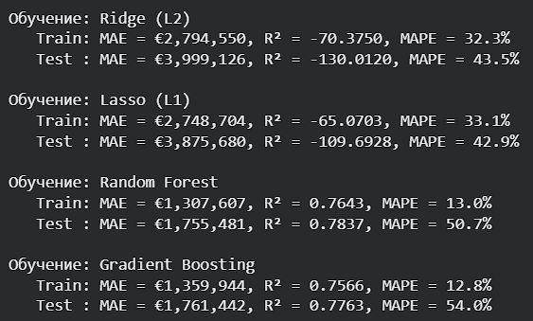
Рисунок 3.1 — Сравнение метрик
Лучшие показатели продемонстрировал случайный лес (R² = 0,7837), показывая, что модель объясняет почти 78% разброса трансферных сумм [3.6]. При этом средняя абсолютная ошибка (MAE) составила около 1,75 млн евро, а средняя относительная ошибка (MAPE) остановилась на уровне 50,7%.
Линейные модели (Ridge и Lasso) показали отрицательные значения коэффициента R² [3.4]. Это объясняется тем, что зависимость между характеристиками игрока и его стоимостью носит нелинейный характер, которую способны эффективно улавливать только ансамблевые методы [3.3]. Например, совместное влияние возраста и травм (травма в молодости менее критична, чем в возрасте после 30 лет) автоматически учитывается деревьями решений.
Для интерпретации работы были проведены два анализа важности [3.7]. Анализ встроенной важности случайного леса (feature_importance) показал, что главным предиктором является предшествующая рыночная стоимость (37,8%) (представлено на Рисунке 3.2), а также её логарифм (36,6%). Далее следуют: голы за сборную (6,7%), жёлтые карточки (3,7%), и сыгранные минуты (2,7%). Интересно, что возрастные признаки оказались менее значимыми (в сумме около 2%), что может объясняться тем, что их влияние уже учтено в рыночной стоимости.
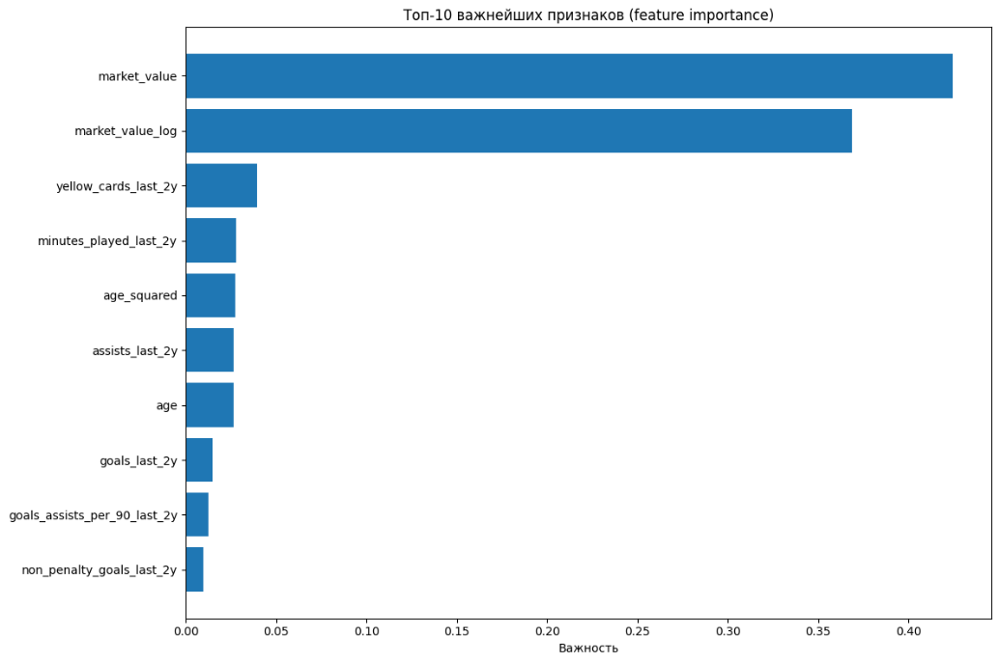
Рисунок 3.2 — Анализ важных признаков
Метод перестановочной важности (permutation importance) подтвердил лидирующую позицию рыночной стоимости (представлено на Рисунке 3.3). Кроме того, данный метод вывел в топ значимых факторов возраст и квадрат возраста. Это математически доказывает изначальную гипотезу о высокой важности нелинейной зависимости в связке «возраст — стоимость», которую алгоритм использует для корректировки базовой оценки игрока.
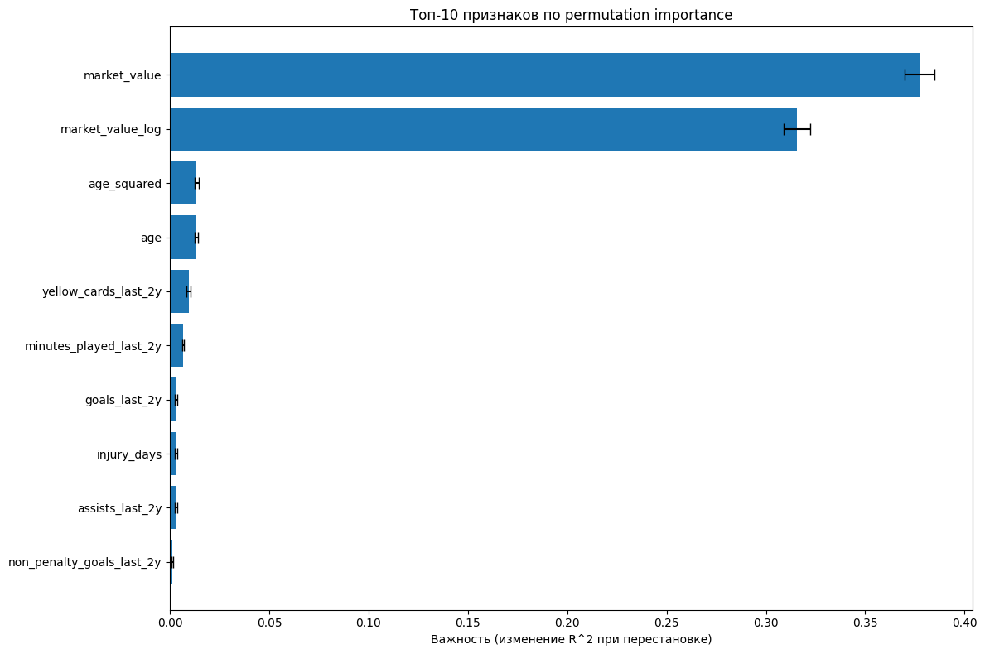
Рисунок 3.3 — Анализ важных признаков по permutation
Для проверки практической применимости модели были проанализированы трансферы известных футболистов. Относительная ошибка прогноза для каждого конкретного трансфера рассчитывалась по формуле:
 | $$Ошибка=\left(\frac{\left|факт-прогноз\right|}{факт}\right)*100\%.$$ | (3.4)
где факт — фактическая стоимость трансфера, прогноз — предсказанное значение моделью. Данная метрика показывает, на сколько процентов прогноз приближен к реальной сумме.
Был проведен анализ шести известных футболистов (Бензема, Ибрагимович, Гризманн, Суарес, Аслани, Арнау Тенас). Модель показала относительные ошибки от 2,5% до 14,5%, что подтверждает практическую применимость модели.
Результаты сравнения представлены в таблице 3.4.
Таблица 3.4 — Результаты прогноза для конкретных трансферов
Игрок | Сезон | Фактическая стоимость | Прогноз | Ошибка
Карим Бензема | 2009 | 35 млн. евро | 31,7 млн. евро | 9,4%
Златан Ибрагимович | 2011 | 24 млн. евро | 27,0 млн. евро | 12,5%
Антуан Гризманн | 2019 | 120 млн. евро | 117,0 млн. евро | 2,5%
Луис Суарес | 2022 | 10 млн. евро | 9,5 млн. евро | 5,5%
Кристьян Аслани | 2023 | 15,7 млн. евро | 13,4 млн. евро | 14,5%
Арнау Тенас | 2025 | 2,5 млн. евро | 2,6 млн. евро | 5,8%
Для каждого из шести рассмотренных трансферов был проведён анализ причин отклонения прогнозной стоимости от фактической.
- Кристьян Аслани — модель ошиблась на (-14,5%), недооценив игрока. Причина в том, что он молодой (21 год), маленькая игровая практика (1436 минут за два сезона). Рынок разглядел в нём потенциал и заплатил выше.
- Карим Бензема — модель снова оценила сдержанно, опираясь только на статистику, а клубы часто переплачивают за потенциал молодых футболистов.
- Златан Ибрагимович — модель переоценила игрока, поскольку трансфер происходил на фоне конфликта игрока с тренером в «Милане», клуб вынужден был продать игрока дешевле рыночной цены. Такие субъективные факторы в данных отсутствуют.
- Антуан Гризманн — этот игрок на пике карьеры, у него стабильная статистика и не было серьёзных травм. Доказывает, что модель корректно оценивает дорогостоящий трансфер.
- Луис Суарес — модель слегка занизила стоимость из-за возраста. Несмотря на выдающуюся карьеру в прошлом у этого игрока упало игровое время в последние сезоны перед трансфером.
- Арнау Тенас — модель переоценила игрока. Это связано с маленьким объёмом данных по вратарям и их показателям (сухие матчи и отражённые удары).
Таким образом, разработанная модель демонстрирует высокую предсказательную точность и может служить инструментом для предварительной оценки трансферной стоимости. Её преимущества — учёт широкого набора признаков, автоматическое выявление нелинейных зависимостей и использование только открытых данных. Дальнейшее улучшение возможно за счёт включения более детальной информации о контрактах, популярности в соцсетях и экономических показателях клубов.

ЗАКЛЮЧЕНИЕ
В ходе выполнения преддипломной практики был проведен детальный анализ предметной области, связанной с оценкой стоимости футбольных трансферов. На основе изучения существующих решений и выявления проблем была разработана модель машинного обучения. Была достигнута поставленная цель — разработана модель оценки стоимости футбольных трансферов на основе игровой активности и физических характеристик игроков.
В рамках исследовательского раздела были определены ключевые характеристики объекта и предмета исследования. Выявлены ключевые факторы, влияющие на стоимость игроков: игровые показатели, физические параметры, контрактные условия и субъективные факторы. Выполнен обзор существующих решений, включая экспертные платформы, алгоритмические системы и методы машинного обучения (Random forest, Gradient boosting). Определены критерии успешности, а также приняты необходимые допущения и ограничения.
В аналитическом разделе были решены задачи сбора и обработки данных. Сформирован итоговый датасет, описывающий игроков. В качестве инструментальных средств был выбран язык программирования Python.
В технологическом разделе была выполнена практическая реализация в среде Google Colaboratory. Реализован полный конвейер обработки данных. Внедрен принцип хронологического разделения выборки, что исключило риск переобучения. Сравнительное тестирование четырех алгоритмов машинного обучения доказало подавляющее превосходство ансамблевых методов. Алгоритм случайного леса продемонстрировал наилучшие метрики качества. С помощью анализа важности признаков было математически доказано определяющее влияние возраста и недавней игровой практики на итоговую стоимость игрока.
Практическая применимость модели подтверждена на реальных трансферах известных футболистов: относительная ошибка прогноза составила от 2,5% до 14,5%. Модель может служить инструментом для оценки трансферной стоимости, позволяя клубам и аналитическим агентствам снижать финансовые риски и принимать более обоснованные решения.
Все поставленные задачи были успешно выполнены.

СПИСОК ИСТОЧНИКОВ
- ИССЛЕДОВАТЕЛЬСКИЙ РАЗДЕЛ
  - FIFA. Inside FIFA — Transfer System [Электронный ресурс]. — URL: https://inside.fifa.com/transfer-system (дата обращения: 01.03.2026).
  - Европейский суд. Решение суда от 15 декабря 1995 года. — URL: https://www.sports.ru/football/blogs/3273317.html (дата обращения: 01.03.2026).
  - Transfermarkt — Football Transfers Database [Электронный ресурс]. — URL: https://www.transfermarkt.com (дата обращения: 01.03.2026).
  - CIES Football Observatory — Player Transfer Values [Электронный ресурс]. — URL: https://football-observatory.com (дата обращения: 01.03.2026).
  - Müller O., Simons A. Beyond the Scoreboard: Explaining Professional Soccer Player Transfer Fees via Machine Learning // Decision Support Systems. — 2017. — Vol. 99. — P. 82–96.
  - Using machine learning to predict football transfer fees [Электронный ресурс]. — URL: https://www.liverpool.ac.uk/management/blog/research/using-machine-learning-to-predict-football-transfer-fees/.
  - Predicting Football Player Transfer Values Using Bagging [Электронный ресурс]. — URL: https://www.informatica.si/index.php/informatica/article/view/7715.
  - Analysis of the Football Transfer Market Network [Электронный ресурс]. — URL: https://www.informatica.si/index.php/informatica/article/view/7715.
  - Value - CIES Football Observatory [Электронный ресурс]. — URL: https://football-observatory.com/-Value-.
  - Relying on Transfermarkt Market Value? [Электронный ресурс]. — URL: https://www.linkedin.com/pulse/relying-transfermarkt-market-value-you-might-a89uf.
  - Rohde M., Breuer C. The market for football players... // Sport Management Review. 2017.
  - Breiman L. Random Forests // Machine Learning. 2001.\.
  - Friedman J. Greedy function approximation... // Annals of Statistics. 2001.

- АНАЛИТИЧЕСКИЙ РАЗДЕЛ
  - Kaggle — Football Datasets [Электронный ресурс]. — 2024. URL: https://www.kaggle.com/datasets/xfkzujqjvx97n/football-datasets/data (дата обращения: 01.03.2026).
  - Pedregosa F. et al. Scikit-learn: Machine Learning in Python // Journal of Machine Learning Research. — 2011. — Vol. 12. — P. 2825-2830.
  - Harris C.R. et al. Array programming with NumPy // Nature. — 2020. — Vol. 585. — P. 357-362.
  - Hastie T. et al. The Elements of Statistical Learning. 2009.
  - Molnar C. Interpretable Machine Learning [Электронный ресурс]. — 2023. URL: https://christophm.github.io/interpretable-ml-book/ (дата обращения: 01.03.2026).
  - VanderPlas J. Python Data Science Handbook. — Sebastopol: O'Reilly Media, 2023. — 548 p.
  - Wickham H., Grolemund G. R for Data Science. — Sebastopol: O'Reilly Media, 2017. — 520 с.
  - Hunter J.D. Matplotlib: A 2D graphics environment // Computing in Science & Engineering. — 2007. — Vol. 9, No. 3. — P. 90-95.
  - Waskom M. seaborn: statistical data visualization // Journal of Open-Source Software. — 2021. — Vol. 6, No. 60. — P. 3021.
  - pandas development team. pandas: powerful Python data analysis toolkit [Электронный ресурс]. — 2024. — URL: https://pandas.pydata.org/docs/ (дата обращения: 01.03.2026).

- ТЕХНОЛОГИЧЕСКИЙ РАЗДЕЛ
  - Брейман Л. Случайные леса // Машинное обучение. — 2001. — Т. 45, № 1. — С. 5-32.
  - Вьюгин В. В. Математические основы теории машинного обучения и прогнозирования. — М.: МЦНМО, 2013. — 387 с.
  - Маккини У. Python и анализ данных. — М.: ДМК Пресс, 2020. — 540 с.
  - Мюллер А., Гвидо С. Введение в машинное обучение с помощью Python. — М.: Вильямс, 2017. — 480 с.
  - Фридман Дж. Жадная аппроксимация функций: машина градиентного бустинга // Анналы статистики. — 2001. — Т. 29, № 5. — С. 1189-1232.
  - Шолле Ф. Машинное обучение и глубокое обучение с Python, scikit-learn и TensorFlow 2. — СПб.: Питер, 2022. — 848 с.
  - Altmann A., Toloşi L., Sander O., Lengauer T. Permutation importance: a corrected feature importance measure // Bioinformatics. — 2010. — Vol. 26, № 10. — P. 1340-1347.
  - Документация библиотеки Matplotlib [Электронный ресурс]. — URL: https://matplotlib.org/stable/ (дата обращения: 29.03.2026).
  - Документация библиотеки NumPy [Электронный ресурс]. — URL: https://numpy.org/doc/ (дата обращения: 29.03.2026).
  - Документация библиотеки Pandas [Электронный ресурс]. — URL: https://pandas.pydata.org/docs/ (дата обращения: 29.03.2026).
  - Документация библиотеки Scikit-learn [Электронный ресурс]. — URL: https://scikit-learn.org/stable/user_guide.html (дата обращения: 01.03.2026).
  - Среда разработки Google Colaboratory [Электронный ресурс]. — URL: https://colab.research.google.com/ (дата обращения: 29.03.2026).

ПРИЛОЖЕНИЯ
Приложение А — Пример реализации кода

Приложение А
Пример реализации логики программы
Листинг A.1 — Импорт библиотек и загрузка данных
!pip install kagglehub -q
import pandas as pd
import numpy as np
import os
import matplotlib.pyplot as plt
from sklearn.metrics import mean_absolute_error, r2_score, mean_absolute_percentage_error
from sklearn.preprocessing import StandardScaler
from sklearn.linear_model import Ridge, Lasso
from sklearn.ensemble import RandomForestRegressor, GradientBoostingRegressor
from sklearn.inspection import permutation_importance
import kagglehub
print("Загрузка через kagglehub...")
path = kagglehub.dataset_download("xfkzujqjvx97n/football-datasets")
print(f"Данные загружены в: {path}")
def load_csv(file_path, description=""):
full_path = os.path.join(path, file_path)
df = pd.read_csv(full_path, low_memory=False)
print(f" {description:30}: {len(df):8,} строк, {len(df.columns):3d} колонок")
return df

transfer_history = load_csv('transfer_history/transfer_history.csv', "История трансферов")
player_profiles = load_csv('player_profiles/player_profiles.csv', "Профили игроков")
market_values = load_csv('player_market_value/player_market_value.csv', "Рыночная стоимость")
player_performances = load_csv('player_performances/player_performances.csv', "Выступления игроков")
player_injuries = load_csv('player_injuries/player_injuries.csv', "Травмы игроков")
player_national = load_csv('player_national_performances/player_national_performances.csv', "Сборная")

Листинг A.2 — Вспомогательные функции (часть 1)
def extract_season_year(season):
if pd.isna(season):
return None
s = str(season).strip()
if '/' in s:
first = s.split('/')[0]
if len(first) == 4:
return int(first)
elif len(first) == 2:
return 2000 + int(first) if int(first) < 50 else 1900 + int(first)
if s.isdigit() and len(s) == 4:
return int(s)
return None

def get_age_group(age):
if pd.isna(age):
return 'Unknown'
if age < 20:
return '<20'
elif age < 24:
return '20-24'
elif age < 28:
return '24-27'
elif age < 31:
return '27-30'
elif age < 34:
return '30-33'
elif age < 37:
return '33-37'
else:
return '37+'

Листинг A.3 — Вспомогательные функции (часть 2)
def calculate_advanced_metrics(df_perf):
df = df_perf.copy()
if 'goals' in df.columns and 'assists' in df.columns and 'minutes_played' in df.columns:
df['goals_assists_per_90'] = (df['goals'] + df['assists']) / (df['minutes_played'] / 90 + 1e-5)
df['goals_assists_per_90'] = df['goals_assists_per_90'].replace([np.inf, -np.inf], 0).fillna(0)
if 'penalty_goals' in df.columns and 'goals' in df.columns:
df['non_penalty_goals'] = df['goals'] - df['penalty_goals'].fillna(0)
if 'clean_sheets' in df.columns and 'goals_conceded' in df.columns:
df['clean_sheet_ratio'] = df['clean_sheets'] / (df['goals_conceded'] + 1)
return df

Листинг A.4 — Очистка данных и расчёт возраста
df_transfers = transfer_history[transfer_history['transfer_fee'] > 0].copy()

df_transfers['log_fee'] = np.log1p(df_transfers['transfer_fee'])

df_transfers['season_year'] = df_transfers['season_name'].apply(extract_season_year)

df_transfers = df_transfers.dropna(subset=['transfer_date', 'player_id'])

player_profiles['birth_date'] = pd.to_datetime(player_profiles['date_of_birth'], errors='coerce')

df_transfers['transfer_date'] = pd.to_datetime(df_transfers['transfer_date'], errors='coerce')

df = df_transfers.merge(
player_profiles[['player_id', 'birth_date', 'position', 'height', 'foot']],
on='player_id',
how='left'
)

df['age'] = (df['transfer_date'] - df['birth_date']).dt.days / 365.25
df['age'] = df['age'].round(0)

age_median = df['age'].median()
df['age'] = df['age'].fillna(age_median)

df['age_squared'] = df['age'] ** 2
df['age_group'] = df['age'].apply(get_age_group)

Листинг A.5 — Разведочный анализ (часть 1)
fig, ax = plt.subplots(figsize=(12, 6))
# 5.1. Распределение по возрасту
age_bins = np.arange(15, 41, 2)
ax.hist(df['age'], bins=age_bins, color='blue', edgecolor='black', alpha=0.7)
ax.axvline(x=df['age'].median(), color='red', linestyle='--', linewidth=2,
label=f"Медиана: {df['age'].median():.1f}")
ax.set_xlabel('Возраст (лет)')
ax.set_ylabel('Количество игроков')
ax.set_title('Распределение игроков по возрасту')
ax.legend()
ax.grid(True, alpha=0.3)
plt.tight_layout()
plt.show()

fig, ax = plt.subplots(figsize=(10, 6))
# 5.2. Распределение по позициям
position_counts = df['position'].value_counts().head(10)
colors = plt.cm.Set3(np.linspace(0, 1, len(position_counts)))
ax.barh(position_counts.index, position_counts.values, color=colors)
ax.set_xlabel('Количество игроков')
ax.set_title('Распределение по позициям')
ax.grid(True, alpha=0.3, axis='x')
plt.tight_layout()
plt.show()

fig, ax = plt.subplots(figsize=(8, 6))
# 5.3. Распределение стоимости трансферов
fee_millions = df['transfer_fee'] / 1_000_000
ax.hist(fee_millions, bins=50, color='coral', edgecolor='black', alpha=0.7)
ax.set_xlabel('Сумма трансфера (млн €)')
ax.set_ylabel('Частота')
ax.set_title('Распределение сумм трансферов')
ax.set_xlim([0, 50])
ax.grid(True, alpha=0.3)
plt.tight_layout()
plt.show()

Листинг A.6 — Разведочный анализ (часть 2)
fig, ax = plt.subplots(figsize=(10, 6))
# inset = ax.inset_axes([0.6, 0.5, 0.35, 0.4])
ax.hist(np.log1p(df['transfer_fee']), bins=30, color='darkred', edgecolor='black', alpha=0.7)
ax.set_xlabel('log(Сумма)')
ax.set_ylabel('Частота')
ax.set_title('Лог-распределение')
ax.grid(True, alpha=0.1)
plt.tight_layout()
plt.show()

fig, ax = plt.subplots(figsize=(10, 6))
# 5.4. Средняя стоимость по возрастным группам
age_groups = ['<20', '20-24', '24-27', '27-30', '30-33', '33-37', '37+']
df['age_group_simple'] = pd.cut(df['age'], bins=[0, 20, 24, 27, 30, 33, 37, 50],
labels=age_groups)
age_group_avg = df.groupby('age_group_simple')['transfer_fee'].mean() / 1_000_000
age_group_avg.plot(kind='line', marker='o', ax=ax, color='teal', linewidth=2)
ax.set_xlabel('Возрастная группа')
ax.set_ylabel('Средняя стоимость (млн €)')
ax.set_title('Средняя стоимость по возрастным группам')
ax.grid(True, alpha=0.3)

plt.tight_layout()
plt.show()

Листинг A.7 — Разведочный анализ (часть 3)
fig, ax = plt.subplots(figsize=(10, 6))

# 5.5. Динамика стоимости по сезонам
season_stats = df.groupby('season_year').agg({
'transfer_fee': ['mean', 'median', 'count']
}).round(0)
season_stats.columns = ['mean_fee', 'median_fee', 'count']
season_stats = season_stats[(season_stats.index >= 1985) & (season_stats.index <= 2025)]

# Основной график стоимости
ax.plot(season_stats.index, season_stats['mean_fee'] / 1_000_000,
marker='o', linewidth=2, markersize=6, color='blue', label='Средняя стоимость')
ax.plot(season_stats.index, season_stats['median_fee'] / 1_000_000,
marker='s', linewidth=2, markersize=6, color='red', label='Медианная стоимость')
ax.set_xlabel('Сезон')
ax.set_ylabel('Стоимость (млн €)')
ax.set_title('Динамика стоимости трансферов по сезонам')
ax.grid(True, alpha=0.3)
ax.legend(loc='upper left')

# Вторая ось для количества трансферов
ax5_twin = ax.twinx()
ax5_twin.bar(season_stats.index, season_stats['count'], alpha=0.4, color='lime',
width=0.5, label='Количество трансферов')
ax5_twin.set_ylabel('Количество трансферов')
ax5_twin.legend(loc='upper right')
plt.tight_layout()
plt.show()

Листинг A.8 — Интеграция рыночной стоимости
market_values['date_unix'] = pd.to_datetime(market_values['date_unix'], errors='coerce')

market_values = market_values[market_values['value'] > 0]

df = df.sort_values('transfer_date')
market_values = market_values.sort_values('date_unix')

df = pd.merge_asof(
df,
market_values[['player_id', 'date_unix', 'value']],
left_on='transfer_date',
right_on='date_unix',
by='player_id',
direction='backward',
tolerance=pd.Timedelta('365D')
)

df = df.rename(columns={'value': 'market_value'})
df['has_market_value'] = df['market_value'].notna()
df['temp_age_group'] = pd.cut(df['age'], bins=[0, 22, 27, 32, 100], labels=['young', 'prime', 'peak', 'veteran'])

market_value_medians = df[df['has_market_value']].groupby(['position', 'temp_age_group'])['market_value'].median().to_dict()

for idx, row in df[~df['has_market_value']].iterrows():
key = (row['position'], row['temp_age_group'])
if key in market_value_medians and not pd.isna(market_value_medians[key]):
df.loc[idx, 'market_value'] = market_value_medians[key]
else:
df.loc[idx, 'market_value'] = df[df['has_market_value']]['market_value'].median()

df['market_value_log'] = np.log1p(df['market_value'])
df = df.drop(columns=['temp_age_group'])

Листинг A.9 — Игровая статистика за 2 года до трансфера (часть 1)
player_performances['season_year'] = player_performances['season_name'].apply(extract_season_year)

ALL_STATS = [
'goals', 'assists', 'minutes_played', 'yellow_cards', 'direct_red_cards', 'second_yellow_cards', 'own_goals', 'penalty_goals', 'goals_conceded', 'clean_sheets']

agg_dict = {}
for stat in ALL_STATS:
if stat in player_performances.columns:
agg_dict[stat] = 'sum'
else:
print(f"Колонка '{stat}' не найдена, пропускаем")

player_performances = calculate_advanced_metrics(player_performances)

advanced_metrics = ['goals_assists_per_90', 'non_penalty_goals', 'clean_sheet_ratio']
for metric in advanced_metrics:
if metric in player_performances.columns:
agg_dict[metric] = 'mean'
print(f"Добавлена продвинутая метрика: {metric}")

perf_agg = player_performances.groupby(['player_id', 'season_year']).agg(agg_dict).reset_index()

stat_columns = list(agg_dict.keys())

Листинг A.10 — Игровая статистика за 2 года до трансфера (часть 2)
stats = []
missing_stats = 0

for idx, row in df.iterrows():
if idx % 1000 == 0 and idx > 0:
print(f" Обработано {idx} трансферов")

player_stats = perf_agg[
(perf_agg['player_id'] == row['player_id']) &
(perf_agg['season_year'] >= row['season_year'] - 2) &
(perf_agg['season_year'] < row['season_year'])
]

row_stats = {}
if len(player_stats) == 0:
missing_stats += 1
for stat in stat_columns:
row_stats[stat] = 0
else:
for stat in stat_columns:
if stat in ['goals_assists_per_90', 'clean_sheet_ratio']:
row_stats[stat] = player_stats[stat].mean()
else:
row_stats[stat] = player_stats[stat].sum()
stats.append(row_stats)

stats_df = pd.DataFrame(stats)

for col in stats_df.columns:
df[f'{col}_last_2y'] = stats_df[col]

if col in ['goals', 'assists', 'minutes_played']:
total = stats_df[col].sum()
if col == 'minutes_played':
print(f" {col}_last_2y: {total:,.0f} минут")
else:
print(f" {col}_last_2y: {total:,.0f}")

Листинг A.11 — Травмы и выступления за сборную
player_injuries['from_date'] = pd.to_datetime(player_injuries['from_date'], errors='coerce')

injury_stats = []
for idx, row in df.iterrows():
inj = player_injuries[
(player_injuries['player_id'] == row['player_id']) &
(player_injuries['from_date'] <= row['transfer_date'])
]
injury_stats.append(inj['days_missed'].sum())

df['injury_days'] = injury_stats
agg_dict_national = {'goals': 'sum'}
for col in player_national.columns:
if col not in ['player_id', 'season', 'season_name', 'date'] and col not in agg_dict_national:
if player_national[col].dtype in ['int64', 'float64']:
agg_dict_national[col] = 'sum'
print(f"Дополнительная колонка для агрегации: {col}")

national_agg = player_national.groupby('player_id').agg(agg_dict_national).reset_index()

rename_dict = {}
for col in agg_dict_national.keys():
if col == 'goals':
rename_dict[col] = 'national_goals'
else:
rename_dict[col] = f'national_{col}'

national_agg = national_agg.rename(columns=rename_dict)

df = df.merge(national_agg, on='player_id', how='left')

# Заполняем пропуски нулями
for col in rename_dict.values():
if col in df.columns:
df[col] = df[col].fillna(0)

Листинг A.12 — Финальный набор признаков и подготовка данных
performance_cols = [col for col in df.columns if col.endswith('_last_2y')]
df['position_simple'] = df['position'].fillna('Unknown').apply(
lambda x: x.split('-')[0] if pd.notna(x) and '-' in str(x) else str(x)
)
FEATURES = [
'age', 'age_squared', 'market_value',
'market_value_log', 'injury_days', 'national_goals'
] + performance_cols

available_features = [f for f in FEATURES if f in df.columns]

df_model = df[available_features + ['log_fee', 'season_year', 'transfer_fee', 'position_simple']].copy()

for col in available_features:
if col in df_model.columns:
if df_model[col].dtype in ['int64', 'float64']:
median_val = df_model[col].median()
df_model[col] = df_model[col].fillna(median_val)
else:
mode_val = df_model[col].mode()[0] if not df_model[col].mode().empty else 'Unknown'
df_model[col] = df_model[col].fillna(mode_val)

Листинг A.13 — Разделение данных по времени и масштабирование
train = df[df['transfer_date'].dt.year <= 2021]
test = df[df['transfer_date'].dt.year > 2021]
X_train = train[available_features]
y_train = train['log_fee']
X_test = test[available_features]
y_test = test['log_fee']
y_train_real = np.expm1(y_train)
y_test_real = np.expm1(y_test)

scaler = StandardScaler()
X_train_scaled = scaler.fit_transform(X_train)
X_test_scaled = scaler.transform(X_test)

Листинг A.14 — Обучение и сравнение моделей
models = {
'Ridge (L2)': Ridge(alpha=1, random_state=42, max_iter=1000),
'Lasso (L1)': Lasso(alpha=0.001, random_state=42, max_iter=1000),
'Random Forest': RandomForestRegressor(n_estimators=200, max_depth=10, min_samples_split=10, min_samples_leaf=5, random_state=42, n_jobs=-1),
'Gradient Boosting': GradientBoostingRegressor(n_estimators=150, learning_rate=0.05, max_depth=6, subsample=0.8, random_state=42)}
results_train = []
results_test = []
best_model = None
best_r2_test = -np.inf
for name, model in models.items():
print(f"\nОбучение: {name}")
if name in ['Ridge (L2)', 'Lasso (L1)']:
model.fit(X_train_scaled, y_train)
y_pred_train = model.predict(X_train_scaled)
y_pred_test = model.predict(X_test_scaled)
else:
model.fit(X_train, y_train)
y_pred_train = model.predict(X_train)
y_pred_test = model.predict(X_test)
y_pred_train_real = np.expm1(y_pred_train)
y_pred_test_real = np.expm1(y_pred_test)

mae_train = mean_absolute_error(y_train_real, y_pred_train_real)
r2_train = r2_score(y_train_real, y_pred_train_real)
mape_train = mean_absolute_percentage_error(y_train_real, y_pred_train_real)
results_train.append({'Модель': name, 'MAE_train (€)': mae_train, 'R^2_train': r2_train, 'MAPE_train (%)': mape_train})
mae_test = mean_absolute_error(y_test_real, y_pred_test_real)
r2_test = r2_score(y_test_real, y_pred_test_real)
mape_test = mean_absolute_percentage_error(y_test_real, y_pred_test_real)
results_test.append({'Модель': name, 'MAE_test (€)': mae_test, 'R^2_test': r2_test, 'MAPE_test (%)': mape_test})

Листинг A.15 — Сводная таблица сравнения train/test
print(f" Train: MAE = €{mae_train:,.0f}, R² = {r2_train:.4f}, MAPE = {mape_train:.1f}%")
print(f" Test : MAE = €{mae_test:,.0f}, R² = {r2_test:.4f}, MAPE = {mape_test:.1f}%")
if r2_test > best_r2_test:
best_r2_test = r2_test
best_model = model
best_model_name = name

# Сводная таблица сравнения train/test
print("Сравнение метрик на обучающей и тестовой выборках")
train_df = pd.DataFrame(results_train).sort_values('R^2_train', ascending=False)
test_df = pd.DataFrame(results_test).sort_values('R^2_test', ascending=False)
comparison = pd.merge(train_df, test_df, on='Модель', suffixes=('_train', '_test'))

print(comparison[['Модель', 'R^2_train', 'R^2_test', 'MAE_train (€)', 'MAE_test (€)']].to_string(index=False))
print(f"\nЛучшая модель: {best_model_name} (R²_test = {best_r2_test:.4f})")

Листинг A.16 — Анализ важности признаков
use_scaled = 'Ridge' in best_model_name or 'Lasso' in best_model_name
X_test_best = X_test_scaled if use_scaled else X_test

# Встроенная важность (для древовидных моделей)
if hasattr(best_model, 'feature_importances_'):
importance = pd.DataFrame({
'Признак': available_features,
'Важность': best_model.feature_importances_
}).sort_values('Важность', ascending=False)
print(importance.head(10))

# Permutation importance
perm = permutation_importance(best_model, X_test_best, y_test,
n_repeats=10, random_state=42, scoring='r2', n_jobs=-1)
perm_importance = pd.DataFrame({
'Признак': available_features,
'Важность': perm.importances_mean,
'Std': perm.importances_std
}).sort_values('Важность', ascending=False)
print(perm_importance.head(10))

Листинг A.17 — Анализ конкретных трансферов (часть 1)
def find_player(player_name):
if player_profiles.empty:
print(" Данные профилей не загружены")
return None

matches = player_profiles[
player_profiles['player_name'].str.contains(player_name, case=False, na=False)
]

if len(matches) == 0:
print(f" Игрок '{player_name}' не найден")
return None

print(f" Найдено {len(matches)} совпадений:")
for i, (_, row) in enumerate(matches.iterrows()):
print(f" {i+1}. {row['player_name']} (ID: {row['player_id']})")
return matches.iloc[0]
def analyze_player_transfer(player_id, target_year):
transfer = df[(df['player_id'] == player_id) & (df['season_year'] == target_year)]

if len(transfer) == 0:
print(f" Трансфер {target_year} года не найден")
player_transfers = df[df['player_id'] == player_id].sort_values('season_year')
if len(player_transfers) > 0:
print(" Доступные трансферы:")
for _, t in player_transfers.iterrows():
from_team = t.get('from_team_name', 'Unknown')
to_team = t.get('to_team_name', 'Unknown')
print(f" • {t['season_year']}: {from_team} → {to_team} (€{t['transfer_fee']:,.0f})")
return None

Листинг A.18 — Анализ конкретных трансферов (часть 2)
data = transfer.iloc[0]

profile_data = {}
for feat in available_features:
profile_data[feat] = data.get(feat, 0)

profile = pd.DataFrame([profile_data])[available_features]

if use_scaled:
profile_scaled = scaler.transform(profile)
pred_log = best_model.predict(profile_scaled)[0]
else:
pred_log = best_model.predict(profile)[0]

pred_value = np.expm1(pred_log)
actual = data['transfer_fee']

if actual > 0:
error_abs = abs(actual - pred_value)
error_pct = ((error_abs / actual) * 100)
else:
error_abs = 0
error_pct = 0
player_info = player_profiles[player_profiles['player_id'] == player_id]
player_name = player_info.iloc[0]['player_name'] if len(player_info) > 0 else "Неизвестно"
print(f"Анализ трансфера: {player_name}")
print(f" Год трансфера: {data['season_year']}")
print(f" Возраст: {data['age']:.1f} лет")
print(f" Позиция: {data.get('position', 'Unknown')}")
print(f" Фактическая сумма: €{actual:,.0f} (€{actual/1_000_000:.2f}M)")
print(f" Прогноз модели: €{pred_value:,.0f} (€{pred_value/1_000_000:.2f}M)")
print(f" Абсолютная ошибка: €{error_abs:,.0f}")
print(f" Относительная ошибка: {error_pct:.1f}%")

Листинг A.19 — Анализ конкретных трансферов (часть 3)
players_to_analyze = [
("Karim Benzema", 2009),
("Zlatan Ibrahimović", 2011),
("Antoine Griezmann", 2019),
("Luis Suárez", 2022),
("Kristjan Asllani", 2023),
("Arnau Tenas", 2025)
]

case_studies = []

print("Анализ известных трансферов")

for player_name, year in players_to_analyze:
print(f"\nПоиск: {player_name} ({year})")
player = find_player(player_name)

if player is not None:
result = analyze_player_transfer(player['player_id'], year)
if result is not None:
case_studies.append(result)

case_df = pd.DataFrame(case_studies)
print("\nСводная таблица результатов анализа")

display_df = case_df.copy()
display_df['actual_fee'] = display_df['actual_fee'].apply(lambda x: f"€{x/1_000_000:.1f}M")
display_df['predicted_fee'] = display_df['predicted_fee'].apply(lambda x: f"€{x/1_000_000:.1f}M")
display_df['error'] = display_df['error'].apply(lambda x: f"{x:.1f}%")

print(display_df[['player_name', 'season', 'actual_fee', 'predicted_fee', 'error']].to_string(index=False))

